Escola E.B.1/ P.E. da Quinta Grande

Nome: _________________________________ Ano: ____ Turma: ____ Data: ____/____/____

1 - Completa as frases:

Quando a costa é alta e rochosa dá-se o nome de ________________ e quando é baixa e arenosa chama-se __________________.
Um Promontório é quando a ____________________ entra pelo ________________ dentro e uma enseada/baía é quando a ______________ entra pela _______________ dentro.

2 - Liga correctamente:

A parte líquida da Terra chama-se * * Hidrosfera

A parte sólida da Terra chama-se * * Geosfera

3 - Completa:
Quando o nível das águas do mar sobe chama-se ______________________ou __________________.
Quando o nível das águas do mar desce chama-se _____________________ou___________________.

4 - Observa o mapa.
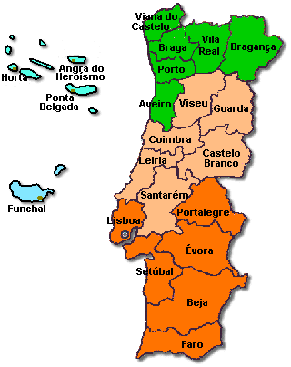
Pinta de amarelo o teu distrito e assinala o teu concelho.
Assinala a capital com uma cruz e escreve o seu nome.

5 - Em que continente fica localizado Portugal?
____________________________________________

6 - Que países formam a Península Ibérica?
____________________________________________

7 - Diz os nomes das províncias (12).
________________________________________________
________________________________________________
________________________________________________
________________________________________________
8 - Qual é o país que tem fronteira terrestre com Portugal?
____________________________________________________________________________
____________________________________________________________________________

9 - Em que oceano ficam situados os arquipélagos dos Açores e da Madeira?
________________________________________________________________________________________________________________________________________________________
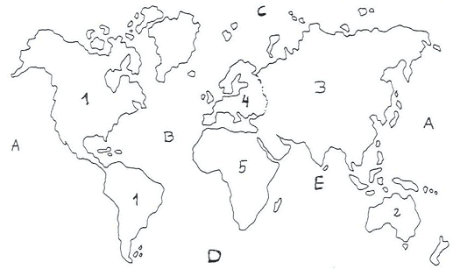
10- Escreve o nome dos oceanos
no planisfério e a legenda dos
Continentes:
1- _______________________
2- _______________________
3- _______________________
4- _______________________
5 - ______________________

11 - Completa as lacunas:

O aglomerado populacional onde vivo é uma __________________que se chama ______________, pertence ou concelho de _____________ e ao distrito de _____________. Em Portugal há mais densidade populacional a ____________ e no _____________ do que no _____________.

12 – Liga correctamente.
Distrito  é a divisão administrativas mais pequenas da nação.
Concelho é o território formado por várias freguesias.
Freguesia é a região administrativa formada por vários concelhos.

13 - Que entendes por emigração?
__________________________________________________________________________________
__________________________________________________________________________________

14- Que entendes por imigração?
____________________________________________________________________________________________________________________________________________________________________
15 - Indica algumas razões que levam os portugueses a emigrar.
____________________________________________________________________________________________________________________________________________________________________
16 - Observa o mapa.
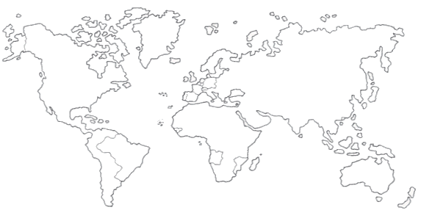

- Localiza e pinta de verde a Península Ibérica e assinala alguns países par onde emigram os Portugueses.

17 - Que nome damos a estes países ( Brasil ,Cabo verde ,Angola ,Timor ,Guiné Bissau ,S. Tomé e Moçambique.
__________________________________________________________________________________
- Que língua falam?_______________________________________________________________
- Porquê?_______________________________________________________________________

18 - Diz o significado das seguintes siglas:
- CEE-________________________________________________________________________
- U.E._________________________________________________________________________
- PALOPs-_____________________________________________________________________

19 - Relativamente à U.E. indica:
Por quantos países é formado?________________________________________________________
Descreve a bandeira da U.E. e diz o que representa cada uma das estrelas.______________________
________________________________________________________________________________
Em que ano entrou Portugal para a União Europeia? ______________________________________
BOM TRABALHO!

